大学生选课管理系统平台
SASError: Reference source not found

软件产品需求规格说明书
Software Product Requirements Specification

项目承担部门：需求分析组
撰写人：程怀飞
完成日期：2013.4.25
本文档使用部门：■主管领导 ■项目组 □客户（市场）■维护人员 □用户
文档校验人:王鹏涛
验交日期：2013.4.27
评审负责人：张永良
评审日期：2013.4.30

修订历史记录
日期 | 版本 | 说明 | 作者
2013-04-22 | V1.0 | 初稿 | 程怀飞
2013-04-23 | V1.1 | 修改 | 程怀飞
2013-04-24 | V1.2 | 整理排版 | 程怀飞

1 引言 4
1.1 目的 4
1.2 文档格式 4
1.3 预期的读者和阅读建议 4
1.4 范围 5
1.5 术语 5
1.6 参考文献 6
2 综合描述 6
2.1 软件前景 6
2.2 软件功能和优先级 7
2.3 用户类和特征 8
2.4 运行环境 8
2.5 设计和实现上的限制 8
2.6 假设和依赖 8
3 功能需求 9
3.1 引言 9
3.2 功能说明 9
3.2.1 教务处管理子系统 9
3.2.2 学院管理子系统 9
3.2.1 学生选课子系统 10
4 数据要求 10
4.1 数据实体 10
4.2 数据项以及数据库 11
5 性能需求 12
5.1 响应时间要求 12
5.2 容量要求 13
5.3 用户数要求 13
5.4 灵活性要求 13
6 外部接口 13
6.1 用户界面 13
6.2 硬件接口 13
6.3 软件接口 14
6.4 通信接口 14
7 设计约束 14
7.1 硬件约束 14
7.2 软件约束 14
7.3 其他约束 14

1 引言

1.1 目的
该文档首先给出了整个大学生选课系统的整体网络结构和功能结构的概貌，试图从总体架构上给出整个系统的轮廓，然后又对功能需求、性能需求和其它非功能性需求进行了详细的描述。其中对功能需求的描述采用了UML的用例模型方式，主要描述了每一用例的基本事件流，若有备选事件流则描述，否则则省略。而且还给出了非常直观的用例图。这些文字和图形都为了本文档能详细准确地描述用户的需求，同时也为用户更容易地理解这些需求的描述创造了条件。
该文档详尽说明了这一软件产品的需求和规格，这些规格说明是进行设计的基础，也是编写测试用例和进行系统测试的主要依据。同时，该文档也是用户确定软件功能需求的主要依据。

1.2 文档格式
本文档按以下要求和约定进行书写：
（1）页面的左边距为2.5cm，右边距为2.0cm，装订线靠左，行距为最小值20磅。
（2）标题最多分三级，分别为黑体小三、黑体四号、黑体小四，标题均加粗。
（3）正文字体为宋体小四号，无特殊情况下，字体颜色均采用黑色。
（4）出现序号的段落不采用自动编号功能而采用人工编号，各级别的序号依次为（1）、1）、a)等，特殊情况另作规定。

1.3 预期的读者和阅读建议
本文档的主要内容共分6部分：综合描述、功能需求，数据要求，性能需求，外部接口和设计约束描述。综合描述部分主要对系统的整体结构进行了大致的介绍；系统特性部分对系统的功能需求进行了详细描述，是本文的主要部分；功能需求部分对软件系统需要达到的目的进行了详细的说明，是本文对系统进行详细了解的必不可少的部分；数据要求则是描述了与需要实现的功能相关的数据定义以及数据关系；性能需求对产品的性能指标进行了详细的描述；外部接口对所有与外部接口有关的需求进行了详细的描述；最后，设计约束这一块，对系统运行的硬件以及软件的限制都做了详细的描述。
本文档面向多种读者对象：
（1）项目经理（组长）：项目经理可以根据该文档了解预期产品的功能，并据此进行系统设计、项目管理。
（2）设计员：对需求进行分析，并设计出系统，包括数据库的设计。
（3）程序员：配合《设计报告》，了解系统功能，编写《用户手册》。
（4）测试员：根据本文档编写测试用例，并对软件产品进行功能性测试和非功能性测试。
（5）销售人员：了解预期产品的功能和性能。
（6）用户：了解预期产品的功能和性能，并与分析人员一起对整个需求进行讨论和协商。
（7）其他人员：如老师，研究生等可以据此了解产品的功能和性能。
在阅读本文档时，首先要了解产品的功能概貌，然后可以根据自身的需要对每一功能进行适当的了解。

1.4 范围
该大学生选课系统是在积累了丰富业务经验的基础上进行开发的，在需求上，充分考虑了具体部门以及学生的实际使用情况。本产品将主要适用于各高校的学生选课管理，主要完成课程信息录入、学生成绩录入、学生查询选课、学生信息录入、学生选课信息查询等业务，也可作为高校校学生与教务管理系统的一个子模块。

1.5 术语
- 系统流程图：描绘系统物理模型的传统工具。它的基本思想是用图形符号以黑盒子形式描绘系统里面的每个部件(程序、文件、数据库、表格、人工过程等），表达信息在各个部件之间流动的情况。
- 数据流程图：是描述系统数据流程的工具，它将数据独立抽象出来，通过图形方式描述信息的来龙去脉和实际流程。
- 数据字典：数据字典是指对数据的数据项、数据结构、数据流、数据存储、处理逻辑、外部实体等进行定义和描述，其目的是对数据流程图中的各个元素做出详细的说明。
- ER图：E-R图也称实体-联系图(Entity Relationship Diagram)，提供了表示实体类型、属性和联系的方法，用来描述现实世界的概念模型。
- IPO图：用来说明每个模块的输入、输出数据和数据加工的重要工具。

1.6 参考文献
软件工程实例教程 吴洁明 清华大学出版社
快速软件开发 [美] 斯蒂夫·迈克康奈尔 电子工业出版社
软件工程 Ian Sommerville 机械工业出版社
移山之道 邹欣 电子工业出版社

2 综合描述

2.1 软件前景
为使大学生全面发展以及兴趣发展，目前大学均实行课程的自由结合，而使得学生可以自己选定自己的课程。大学课程大体分为必修和选修两部分，必修为学生在校期间必须修满的课程，选修则可以根据自己的需求自行选定。由于需要管理课程的信息，学生的信息，以及学生的成绩，根据成绩以及先修课程来判断是否符合选当前课程的要求，根据课程选的人数来确定这门课是否可以实行，根据学生的必修课课表来判断是否有时间冲突等等，需要一个功能庞大的计算机软件系统来处理这些事务，这样可以减轻管理课程人员以及老师、学生开课和选课的麻烦，而且可以高效地安排课程时间地点以及任课老师。
这样的一个系统可以作为教务系统的一个子系统，可以有效的管理课程信息，记录全校所有课程的安排，可以方便学校安排教学活动以及非教学活动；可以有效的对学生的选课进行一个全程的记录，对每一位学生的课表都会有很详细的记录，方便学校对学生的全方位培养；可以有效的让教师管理自己的课堂，不会造成课堂超人或少人的现象；可以有效的对学生进行课程约束，使得那些没有一些基础课程的学生不能修高级课程，以及对课程不及格的重修。

2.2 软件功能和优先级
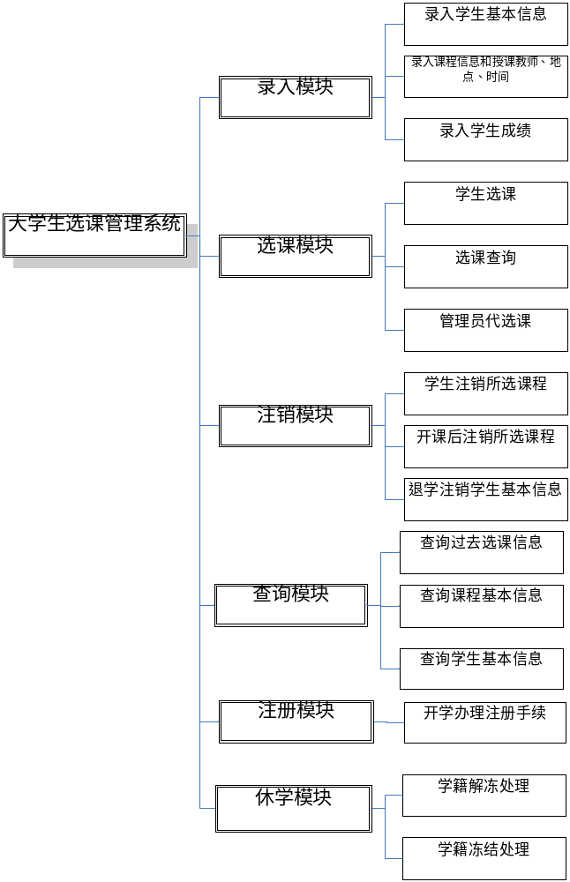
优先级：教务处管理员的优先级为1，学院管理员的优先级为2，学生的优先级为3。

2.3 用户类和特征
本软件为普通一般的应用软件，对它的使用要求领导绝对的支持，才能将这个软件系统得以很好的使用。
系统管理员和维护人员：计算机水平好，文化程度高，对数据库熟悉，能胜任系统管理工作。
教务处管理人员：能熟练使用计算机，并且会用一般的办公软件，如excel和word。
学院管理人员：会使用计算机，并且会用一般的办公软件，如excel和word。
学生：可对学生来说，没有什么特殊的要求，只要他会看说明就行，根据提示或说明一步一步操作。

2.4 运行环境
服务器端：web服务器IIS
客户端：Windows（XP\7\8）、IE6以上

2.5 设计和实现上的限制
经费限制：101.07万；
开发期限：2013年8月31日完成；
硬件限制：硬设备有部分配置比较低，完成本需求说明中的功能和性能要求没有问题；
编程语言：Notes Script，HTML，Java，Visual C++
通信协议：TCP/IP ，X.509
安全和保密要求：Notes提供的七级权限控制；CA加密认证；
开发过程中须遵守的某些标准或规则：编码规范采用Notes Script、Java，Visual C++的编码规范进行。

2.6 假设和依赖
因为现有选课系统陈旧不堪，无法同时提供超过100学生的选课，并且没有对学院公开，所以要求SAS尽快开发成功，必须在下一届选课前投入使用。
考虑到经费问题，由于本系统只是对选课系统的计算机化的一个初步尝试，一切都是试探性的，所以资金投入不是很大，尽量少花钱，多办事。
考虑到现有学校管理人员以及学生的计算机操作水平有限，希望开发的软件有良好的人机交互界面，较高的可操作性。

3 功能需求

3.1 引言
SAS在很大的程度能够满足用户的需求，对与学校管理课程信息和学生信息给予了很大的帮助，而且在人机交互方面更是达到了一个新的高度，在系统中，管理员可以对保存到服务器的数据进行备份、修改、查询，能随时了解学生的选课记录，并能及时的反馈给任课教师，这样使得学校的工作编的计算机化，脱离了选课难，选课记录难，无法及时选课等一系列问题。
学生可以通过SAS系统了解自己的选课记录，以及选课结果，并且能自由的删除和注销课程，选课的结果会及时的反馈给学生，并且在学生不能自己选课的时候可以申请代选课，这样也提高了选课的效率，尽可能不会因为没有选课而导致的一系列问题。
SAS是一个基于WEB的管理系统，其并发程度很大程度上决定于WEB服务器和后台数据库的的并发处理能力，为了能尽量满足学生的选课时间的不冲突，连接终端和同时并发用户数目控制在1000，可以处理同时1000人的选课而不会崩溃。

3.2 功能说明

3.2.1 教务处管理子系统
- 课程信息录入：录入全校的所有教师申请开通的课程基本信息和本学期的课程授课教师、地点、时间、本课程先修课程以及限制人数，并写入数据库。
- 学期注册手续：在学生入学的时候，录入学生的基本信息，并且记录学生的注册信息。
- 注销学生课程：当学生退学时，由教务处的管理人注销学生基本信息；如果开课之后，学生要求退课，则由教务处的工作人员为学生注销所选课程。
- 学生休学冻结：教务处为休学的学生做学籍冻结处理，并记录到系统中，把学生的信息保存。
- 学生休学解冻：休学学生复学后为其办理解冻处理，提取原学生信息。

3.2.2 学院管理子系统
- 学生成绩录入：每学期末，学院工作人员负责录入学生的各科成绩到系统，并保存作为下一期选课的依据。
- 管理员代学生选课：当学生需要管理员代选课时，可不考虑先修课程。
- 查询课程基本信息：学院管理员可以查询课程基本信息。
- 查询学生选课历史：学院管理员可以查询学生前几学期的选课信息。
- 查询学生基本信息：学院管理员可以查询学生基本信息。
- 学生信息录入：在学生入学的时候，学院的管理人员录入学生基本信息。

3.2.1 学生选课子系统
- 选课：学生自行选课；学生选课不成功的情况有：所选课程的先修课还没有记录，系统提示“缺先修课，选课失败”；本学期所选课程的上课时间有冲突，系统提示“上课时间有冲突，选课失败”；学生一学期所选课程的学分最多不能超18学分。
- 查询先修课：所选课程的先修课还没有记录，系统提示“缺先修课，选课失败”。
- 查询选课：学生每学期自己上网登录系统选课，选课成功后信息存入数据库中，学生自己可以查询选课的情况。
- 申请退课：开课之后，学生要求退课。
- 注销课程：学生可以注销所选课程。
- 申请管理员代选课：特殊情况下，学生可写申请，由学院管理员为学生选课。

4 数据要求

4.1 数据实体
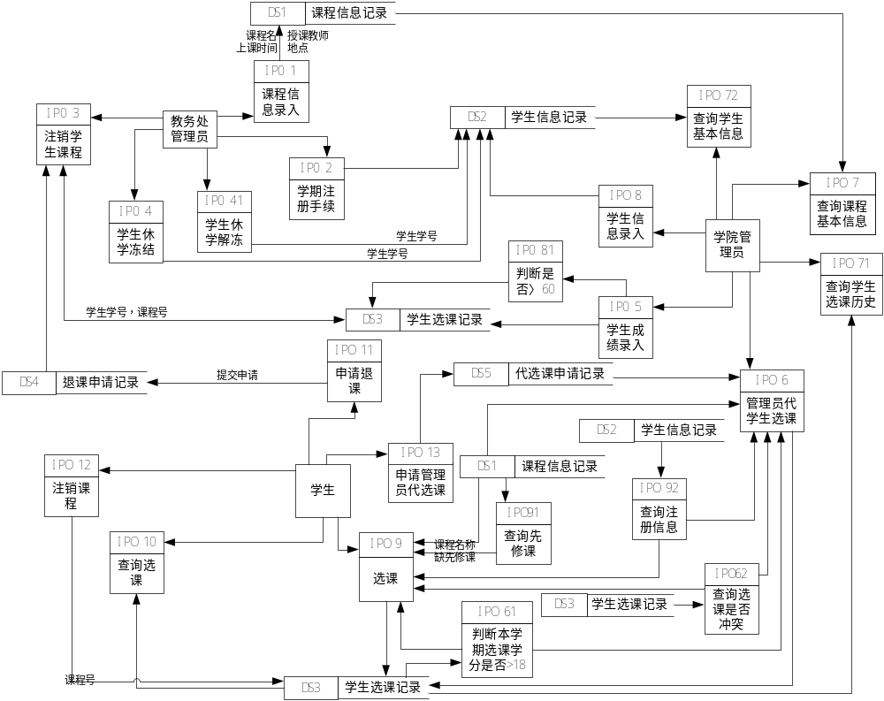

4.2 数据项以及数据库
编号：DS1 名称：课程信息记录
名称 | 简称 | 键值 | 类型 | 长度 | 值域 | 初值 | 备注
课程编号 | CourseID | P | 字符 | 50
课程名称 | CourseNM |  | 字符 | 50
学分 | Credit |  | 数字 | 10
开课学期 | Semester |  | 字符 | 20
先修课编号 | FirstCourseID |  | 字符 | 50
适合专业 | Major |  | 字符 | 50
（必/选）修类型 | Type |  | 字符 | 8
上课时间 | Schooltime |  | 字符 | 50
授课教师 | Teacher |  | 字符 | 20
地点 | Place |  | 字符 | 20
容纳人数 | Number |  | 数字 | 20

编号：DS2 名称：学生信息记录
名称 | 简称 | 键值 | 类型 | 长度 | 值域 | 初值 | 备注
学生学号 | StudentID | P | 字符 | 20
学生姓名 | StudentNM |  | 字符 | 20
性别 | Sex |  | 字符 | 8
出生日期 | Birthday |  | 日期 | 20
生源地 | BirthPlace |  | 字符 | 50
班级 | Class |  | 字符 | 20
系别 | Department |  | 字符 | 20
学院 | Academy |  | 字符 | 20
入学年份 | EntranceTime |  | 日期 | 20
第一学期注册 | FirstRegister |  | 字符 | 8
第二学期注册 | SecondRegister |  | 字符 | 8
第三学期注册 | ThirdRegister |  | 字符 | 8
第四学期注册 | FourthRegister |  | 字符 | 8
（是）否休学 | Dropout |  | 字符 | 8

编号：DS3 名称：学生选课记录
名称 | 简称 | 键值 | 类型 | 长度 | 值域 | 初值 | 备注
学生学号 | StudentID | P | 字符 | 20
课程编号 | CourseID |  | 字符 | 50
课程成绩 | CourseGrade |  | 数字 | 10
成绩是否低于60 | Pass |  | 字符 | 8

编号：DS4 名称：退课申请记录
名称 | 简称 | 键值 | 类型 | 长度 | 值域 | 初值 | 备注
学生学号 | StudentID | P | 字符 | 20
课程编号 | CourseID | P | 字符 | 50
申请时间 | ApplyTime |  | 日期 | 20
（是）否已处理 | Handle1 |  | 字符 | 8

编号：DS5 名称：代选课申请记录
名称 | 简称 | 键值 | 类型 | 长度 | 值域 | 初值 | 备注
学生学号 | StudentID | P | 字符 | 20
课程编号 | StudentNM |  | 字符 | 50
（是）否代选课 | Apply |  | 字符 | 8
（是）否已处理 | Handle2 |  | 字符 | 8

5 性能需求

5.1 响应时间要求
（1）响应时间：对于用户输入的响应时间大体上决定于网络传输速度。
（2）更新处理时间：课程以及选课的更新维持在每天。
（3）规格说明号：10.0
（4）数据的转换和传送时间：不超过1min
（5）解题时间：不超过10s

5.2 容量要求
（1）静态服务器存储：需要大于未来50年的所有课程信息、学生信息、选课记录等所有的由选课系统产生的文件。
（2）运行服务器：需要同时能查找10000名学生信息、以及100门课程信息的处理能力。

5.3 用户数要求
（1）学生用户：可以同时满足10000人在线选课，并且不会产生系统崩溃。
（2）教务处管理人员：可以同时满足10人在线操作，而不会导致系统错乱。
（3）学院管理人员：可以同时满足5人在线操作，而不导致系统坏损。

5.4 灵活性要求
（1）操作方式的变化。
（2）运行环境的变化：WEB服务器进行更新时，对于整个程序的结构应该没有太大的影响
（3）同整个教务系统其他部分接口的变化：
（4）因为后台数据库与整个城市管理系统是集成在一起的，采用分布式数据库，对于数据的利用达到最大化。当整个分布式数据库发生变化时，如果数据库关系模式无变化，只牵扯数据的导出和重新导入，如果模式变化，则需要进行异构数据库间的转化，较为复杂。
（5）精度和有效时限的变化：
（6）此SAS系统的应用时间初步定位为10年，可以考虑使用过程中的系统硬件软件升级问题。
（7）计划的变化或改进：如果出现计划变化和改进，需要小组成员协调处理。

6 外部接口

6.1 用户界面
- 登录界面：
- 选课界面：
- 管理界面：

6.2 硬件接口
（1）USB：USB2.0\USB3.0。
（2）Etheren：copper mode:10M: 10base-T 使用曼彻斯特编码。
（3）PIC：PIC2.3
（4）DDR SDRAM Interface

6.3 软件接口
- 用户接口：只要简述用户操作和反馈结果等。
- 外部接口：简述硬件输入输出、网络传输协议等。
- 内部接口：简述模块间传值、数据传递

6.4 通信接口
（1）PC：可以在个人连着校园局域网的电脑上进入系统。
（2）手机：支持各种智能移动端连校园局域网进入系统。

7 设计约束

7.1 硬件约束
（1）本系统主要服务器端要求：处理器主频600MHZ以上，内存1G以上，VGA视频显示器，标准的鼠标、键盘，兼容印机。（具体配置可参见系统硬件配置文件）
（2）本系统客户端：能够上网的PC机（PII366，64M内存，15寸显示器，MODEM或LAN）

7.2 软件约束
操作系统：Windows （XP\7\8）
Web服务器：Tomcat
数据库：MS SQL Server2008
浏览器：IE6以上，chrome，firefox，搜狗
以上只是假设的配置，具体配置还要和系统所处的环境想匹配。充分考虑原有系统的配置情况。另外，可以考虑这样一组配置，可以达到同样效果：
操作系统：Linux / IBM(HP) UNIX
Web服务器：WAE（IBM）
数据库：DB2
浏览器：IE7/8 Netscape4 以上

7.3 其他约束
（1）网络限制：由于校园局域网和互联网的区别，把本系统限制在校园网内部，从而跟好管理学生信息，并且保证数据的安全。
（2）服务器设置：服务器应设置的校内，方便及时维护与维修。
（3）时间限制：只有在规定的时间内，对学生开放。
（4）系统更新：在系统更新之前，应该先备份数据。

